行政院農業委員會
優客里鄰跨域整合產銷連結及體系推動計畫
農產直銷銷智慧科技應用訓練課程
行政院農業委員會（以下簡稱農委會）為提高農民收入並滿足民眾食在地、食便利及食安心的消費需求，將以農業重點縣市為主，逐步推廣至全國各縣市，計畫除將協助農民運用資通訊科技提升生產管理效率，並串接物流及銷售通路，縮減產銷流程，另規劃建構農民「大型量販通路直銷專區」，以產地直銷方式協助農民販售在地安全蔬果，再透過生產資訊揭露，消費者減少食安疑慮安心購買，並提升農民銷貨收益。
財團法人中衛發展中心受農委會委託推動「優客里鄰跨域整合產銷連結及體系推動計畫」，將安排「田間管理智慧工具及雲端物流集貨智慧工具訓練課程」，課程介紹物流集貨平台使用方式之外，另協助農友運用智慧科技工具提升田間作業效率，記錄耕作過程作為後續申請生產履歷之基礎資訊。
- 執行單位：財團法人中衛發展中心
- 活動時間及地點（交通指引詳如附件）
- 第一場次(臺中)：
- 時間：106年6月23日(五)14:00~17:10
- 地點：國立中興大學 資訊大樓計資中心 第三電腦教室
- 地址：臺中市南區興大路145號2樓
- 第二次場次(南投)
- 時間：106年6月30日(五) 14:00~17:10
- 地點：南投縣政府 農業處 資訊大樓 三樓電腦教室
- 地址：南投縣南投市三和一路8號3樓
- 活動對象：中部地區農民（含青年農民），共40名，名額有
限敬請把握。
- 課程費用：免費
- 課程規劃：
時段 | 使用說明 | 備註
14:00~14:05 | 報到
14:05~14:10 | 優客里鄰計畫簡介與課程開場
14:10~15:10  (1hrs) | 雲端物流集貨平台課程  - 物流e指通使用說明  - 實體物流作業規則 | 講義授課
15:10-17:10  (2hrs) | 田間管理作業系統平台課程  1.田間作業管理系統平台功能介紹  ➢ 平台功能介紹操作  ➢ 平台註冊  2.作物健康管理系統實機操作  3.作物健康栽培APP實際演練 | 電腦上網授課
- 報名方式：
本活動採傳真或電子郵件方式報名，請於6/20 (二)17:00前填寫後附報名表並回傳至本活動之窗口，並請來電確認是否報名成功。
- 聯絡窗口：
財團法人中衛發展中心「優客里鄰推動小組」王小姐，
電話：02-23911368#1318 ；傳真：02-23911283；
E-mail：c1318@csd.org.tw

優客里鄰銷智慧科技應用訓練課程
報名資料
 | 姓名 |  |  |  | 農場名稱
 | 電話 |  |  |  | E-mail
 | 手機 |  |  |  | 飲食習慣 | □葷 □素
 | 連絡地址
 | 耕地資料
 | 耕地位置 |  | 縣/市 鄉/鎮/區 段  小段 地號：
 | 耕地面積 |  | (公頃)
 | 主要作物
 | 參加人員
 | 編號 | 姓名 |  | 場次 |  |  | E-mail
 | 1 |  |  | □ 6/23 第一場次(臺中)  □ 6/30 第二場次(南投)
 | 2 |  |  | □ 6/23 第一場次(臺中)  □ 6/30 第二場次(南投)
 | 3 |  |  | □ 6/23 第一場次(臺中)  □ 6/30 第二場次(南投)
- 本資料表受個資法保護，由填表人授權中衛發展中心推行優客里鄰計畫相關業務使用。
- 本活動因場地位有限，敬請儘早報名，俾利活動準備資料。
- 本活動採傳真或電子郵件方式報名，請於6/20(二)17:00前回傳報名表至本活動之窗口，並請來電確認是否報名成功，謝謝。
- 洽詢窗口：財團法人中衛發展中心「優客里鄰推動小組」王小姐。電話：02-23911368#1318、傳真：02-23911283、E-mail：c1318@csd.org.tw

附件.交通指引
【場次一】國立中興大學 資訊大樓計資中心 第三電腦教室
(地址：臺中市南區興大路145號)
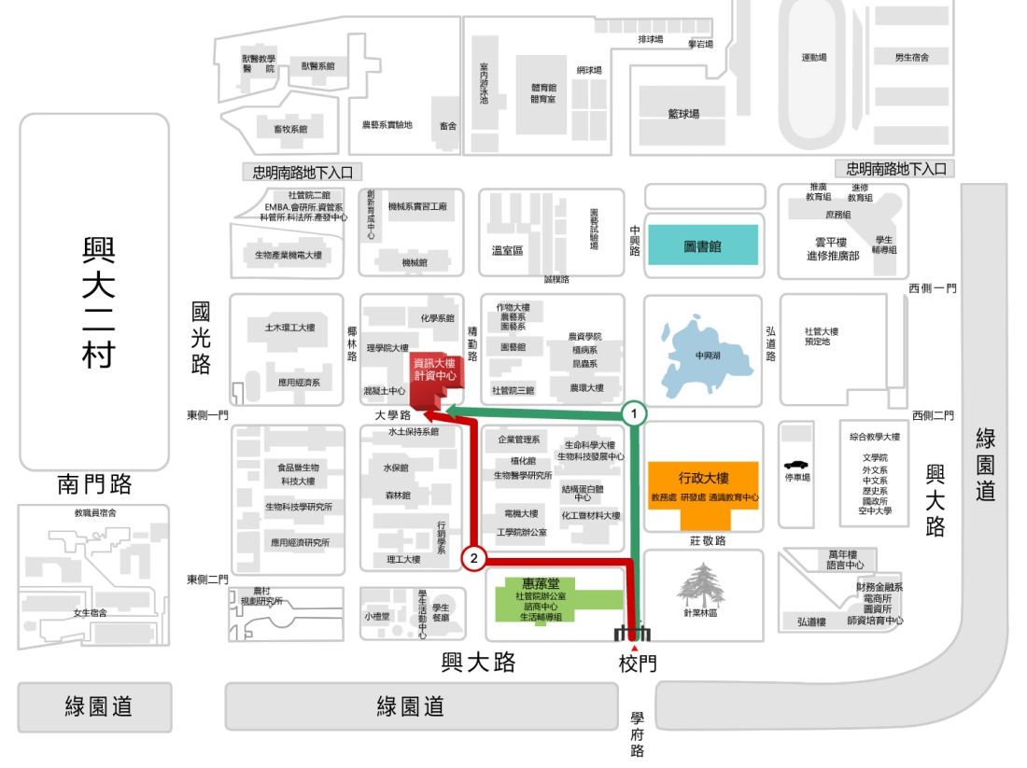
- 自行駕車：
- 南下者： 由國道一號（中山高速公路）「中港交流道」下：接「臺中港路」→右轉「英才路」→接「林森路」→接「國光路」→右轉「興大路」→國立中興大學。（英才路、林森路及國光路為同一條路不同路段之路名）
- 北上者： 由國道一號（中山高速公路）「南屯交流道」下：接「五權西路」→右轉「五權南路」→左轉「復興路」或左轉「建成路」→右轉「學府路」→國立中興大學。
- 搭乘高鐵：
高鐵烏日站轉高鐵快捷公車直達中興大學：一樓客運大廳6號出口搭乘臺中客運33號（高鐵臺中站－僑光科技大學），約40分鐘即可抵達中興大學（興大路.校門口）。
- 搭乘臺鐵：出前站後往臺中客運總站可搭乘臺中客運33號、35號，統聯客運總站可搭乘統聯客運50號、73號，全航客運總站可搭乘全航客運58號、65號。路程約15-20分鐘，票價均為全票投現20元、半票11元，使用電子票證10公里免費。
【場次二】南投縣政府 農業處 資訊大樓 三樓電腦教室
(地址：南投縣南投市三和一路8號)
- 自行駕車：
- 南下者：
自 3 號國道下南投交流道，請由南投出口直行信義街到底，右轉沿中興路大約1公里抵達。
- 北上者：
自 3 號國道名間交流道下，北上沿台3線至約215K+200處紅綠燈右轉中興路，經右側地方法院直行約1分鐘抵達。
- 搭乘高鐵：
高鐵烏日站轉搭乘統聯客運至南投下客點（中興路557號對面）下車，步行到南投縣政府 約550公尺，沿中興路（台14乙線）所搭乘之車行方向走，快到府南一路，右邊即為南投縣政府。統聯客運【1657】
- 搭乘臺鐵：
- 臺中火車站至南投縣政府可轉搭乘台中客運或總達客運至南投車站下車，步行到南投縣政府約700公尺，南投公車站旁家樂福右轉—公園南街—南投大飯店左轉三和一路—右邊即為南投縣政府。台中客運【6871】總達客運【6333】【6322】
- 彰化火車站至南投縣政府可轉搭乘彰化客運至南投車站下車，步行到南投縣政府 約700公尺，南投公車站旁家樂福右轉—公園南街—南投大飯店左轉三和一路—右邊即為南投縣政府。彰化客運【6916】【6917】【6918】

